Kjære venner i Helhet gjennom Kristus i Østlands-regionen.
Velkommen til Regionalsamling onsdag 18.november. Denne gang samles vi på Høvik Misjonshus.
Gamle Drammensvei 111. Her er det god plass til å følge regler for avstand og smitteverntiltak. Samlingen varer fra kl.18.30 til ca.21.30.
Hans Thore Løvaas vil inspirere oss ut fra «Jesu trofaste nærvær og vår skiftende tro. Om å øve seg i å leve nær Gud.» Romerbrevet 14,7-8.
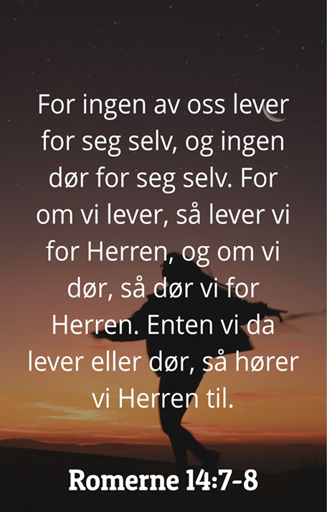
På grunn av smitteverntiltak blir
det enkel servering denne gang.
Pris kr.100 for leie av lokaler m.m
Uansett er det fint å vite hvor mange som kommer.
Påmeldingsfrist 11.november ved å
svare på epost eller ved SMS til min mobil: 92430031, Anne.

Det går lokaltog fra Oslo til Høvik stasjon. Det er 1 km å gå opp til Høvik misjonssenter via Snoveien og Høvikveien. Tog fra Mjøndalen går til Sandvika med overgang til buss nr. 130 fra busstasjonen ved Sandvika togstasjon. Buss 130 stopper utenfor Høvik misjonssenter (og Høvik skole). Buss 130 går mellom Skøyen og Sandvika og stopper altså rett utenfor senteret. Bussen går hvert 10. minutt. Ellers er det stor parkeringsplass utenfor Misjonssenteret.
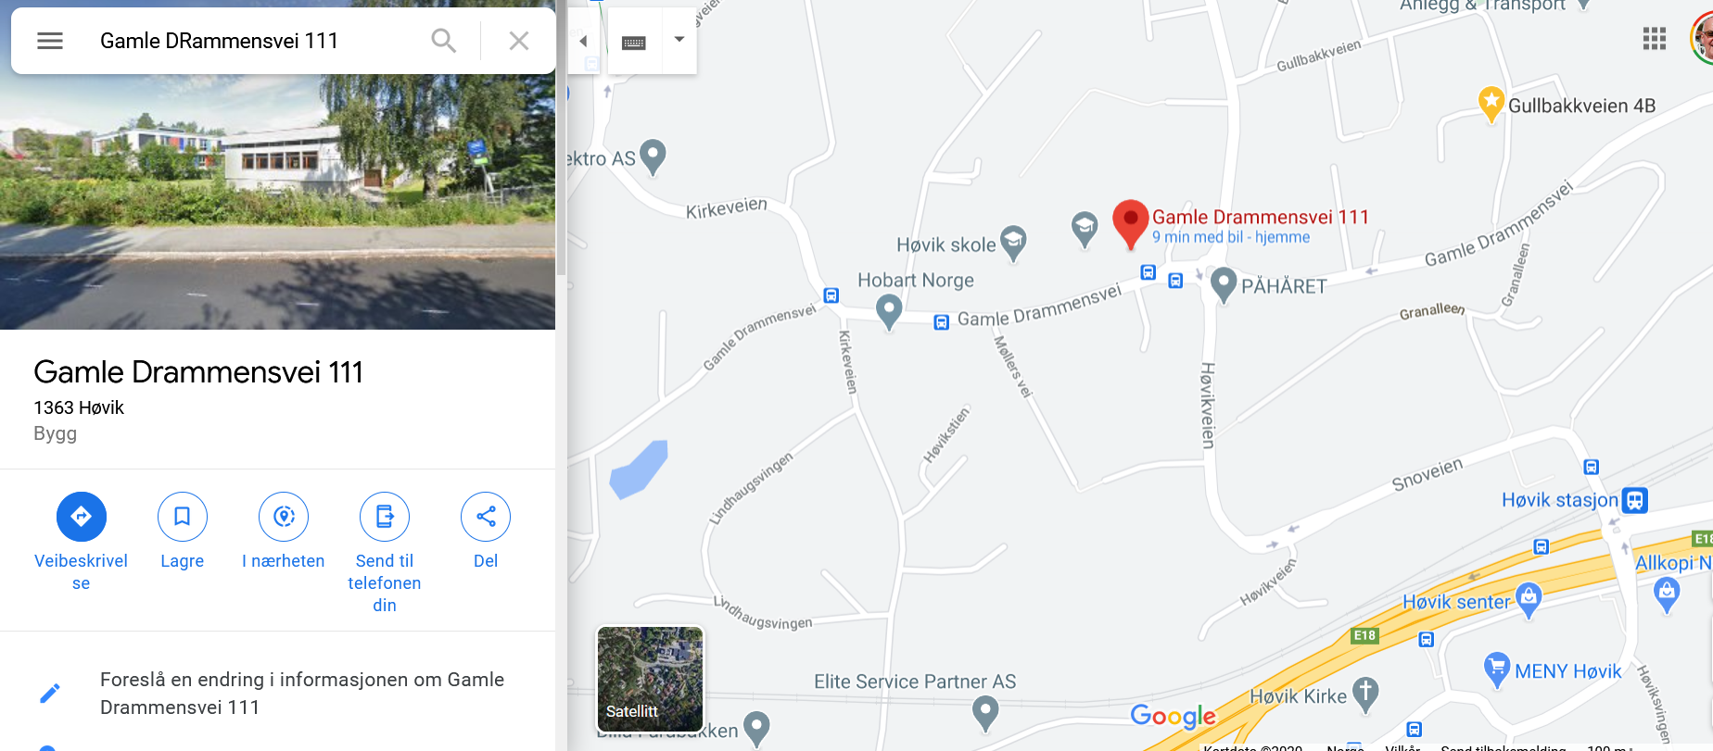
Vi ser fram til å være sammen med dere igjen. Varm hilsen Torunn Westli og Anne H. Endal
(regionleder).

